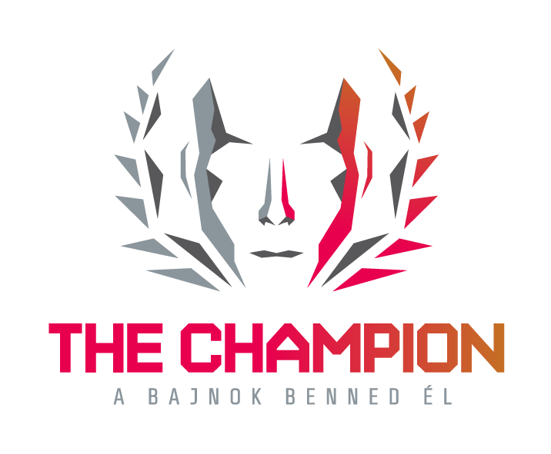
SAJTÓINFORMÁCIÓ

Sztárvendégei voltak a The Champion élményparknak

A Barátok közt Vida Rudija elhatározta, hogy sportot választ barátjának, a sorozat Bartha Krisztiánjának, aki épp életmódváltás előtt áll. Elballagtak tehát a Millenárisra, ahol rövöd időn belül ki is derült, mi állna a legjobban Krisztiánnak. Nemsokkal ezután Kabát Peti hívta viadalra kedvesét, Róka Adrit ugyanott.

Még szerencse, hogy kéznél van a gyors megoldás, a Millenárison ugyanis, a szerényen a The Champion nevet viselő élményparkban rövid idő alatt megtudhatjuk, milyen sport illik hozzánk a legjobban. Kapóra jött ez a a Barátok közt két sztárjának. Csórics Balázs, aki a sorozatban Vida Rudit alakítja ugyan elkötelezte magát a testépítéssel, Bartha Krisztiánt alakító barátja, Seprenyi László azonban még keresi magának az „igazit” – mármint a megfelelő sportot. Balázs ezért úgy döntött, bedobja barátját a mélyvízbe, s ahogy az barátok közt lenni szokott, megannyi jó tanáccsal is ellátja őt. Végigjárták tehát a The Champion összes stációját s a végén mindketten megkapták a szakértői véleményt, milyen sport illene is hozzájuk a legjobban. S hogy elyik az a sport, kiderül az alábbi videóból: http://rtl.hu/rtlklub/storyextra/baratok-koztos-macsok-az-edzoteremben

Míg a Barátok közt sztárjai egymásnak segítettek, addig Kabát Peti azért ment ki MIllenárisra, hogy itt is megmutassa szerelmének, Róka Adrinak, hogy jobb nála. Peti furcsa módját találta meg az udvarlásnak „Drágám, azért jöttünk ide, mert már kártyában elvertelek, futásban és különböző labdajátékokban, és most fel szeretném tenni az ’i’-re a pontot” – invitálta kedvesét a The Champion élményparkba, ahol óriási párviadal vette kezdetét. És hogy mi lett a vége, az ebből a filmből kiderül: http://rtl.hu/rtlklub/storyextra/csucsra-jaratott-versenges

2017. március 17.

